

Департамент образования города Москвы

Северное окружное управление образования

Департамента образования города Москвы

Государственное бюджетное

образовательное учреждение города Москвы

средняя общеобразовательная школа № 425

**Тема урока: «Российская Федерация, ее государственные символы» (Наше государство).**

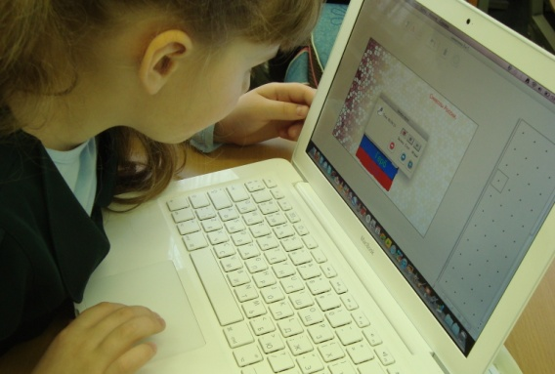 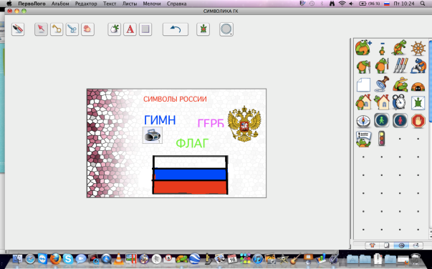

**2012 год**

**Окружающий мир.**

**Автор учебника: О.Т. Поглазова УМК «Гармония»**

**Тема урока: «Российская Федерация, ее государственные символы» (Наше государство).**

**Тип урока: урок открытия нового знания и первичного закрепления**

**Формы урока: урок-лекция**

**Дата проведения: 24.02. 2012**

**Учитель ГБОУ СОШ №425 Ключарева Ирина Вячеславовна**

**Работа в ГПД: воспитатель ГПД Гладуш Ирина Олеговна**

**Цели урока:**

1. **Формировать понятия *государство, государственные символы, государственные границы, армия, президент;***
2. **Продолжить формировать умение работать с текстом;**
3. **Воспитывать патриотические чувства, уважение к государственным символам;**

**Образовательная задача: формирование предметных и метапредметных, личностных компетентностей.**

**Планируемые результаты:**

1. **Личностные УУД**

**\*формирование научного мировоззрения;**

**\* развитие учебной мотивации.**

**\*развитее умения утвердиться в себе, реализовать свои силы, проявить свой авторитет или формировать его;**

**\*осознание ответственности ученика за общее благополучие класса.**

1. **Метапредметные результаты:**

**РУУД**

**\*развитие саморегуляции (что надо сделать, чтобы найти ответ на проблему)**

**\*умение преодолевать импульсивность.**

**\*организация своей деятельности;**

**\*применение своих знаний, поиск и сбор информации;**

**\*алгоритм выполнения работы;**

**\*саморегуляция, умение преодолевать трудности;**

**\* адекватно оценивать свою работу.**

**\*принимать и сохранять заданную учебную цель;**

**\*осуществлять пошаговый контроль по результату**

**ПУУД**

**\*осуществлять учебно-познавательный интерес к обучению в школе;**

**\*обобщать полученные знания;**

**\*использовать знаково-символическое моделирование.**

**\*работа с разными источниками информации;**

**\* найти главную мысль текста**

**\*развитие познавательных интересов, умения описывать, логического мышления.**

**\*работа с условными обозначениями, с разными источниками информации.**

**КУУД**

**\*доброжелательность, умение задавать вопросы,**

**\*Преодоление эгоцентризма,**

**умение договариваться, находить общее решение, сотрудничество.**

**\*умение работать в группе и в паре**

**\*слушать собеседника;**

**\*задавать вопросы;**

**\*контролировать действия партнера;**

**\*эмоционально позитивно относиться к процессу сотрудничества.**

**Оборудование: политическая карта России, проектор, экран, MacBook.**

**Сопровождение:**

**презентация «Наша страна –Россия»,**

**презентация «Символы России»**

**звуковая запись гимна России.**

**I.**

|  |  |  |  |
| --- | --- | --- | --- |
| **Этапы урока**  **1.Создание эмоционального фона урок (организационный момент)**  **2.Актуализация знаний**  **3.Открытие нового знания**  **Подведение итогов**  **Рефлексия** | **Деятельность учителя**  -У нас над головой общая крыша - голубое небо.  У нас под ногами общий пол – земная поверхность.  У нас на всех одна лампа и печка – ласковое солнышко .  У нас общий водопровод – это дождевые и снежные тучи.  - Кто, ребята, догадался, о чем идет речь?  - Правильно, про нашу планету Земля. Мы на этой планете живём, значит, кто мы?  1. - На этой планете есть место, где мы с вами родились, живём, работаем, учимся, здесь живут наши близкие и друзья.  Это наша Родина.  2.  - Что такое государство? Кто им управляет?  - Что относится к государственным символам?  - Какими могут быть границы государства?  - Кто их охраняет?  -Россию называют богатой страной.  Чем богата Россия?  (лесом – зона лесов; полезными ископаемыми – нефть, алмазы, торф, каменный уголь, гранит, песок и глина, железная руда).  - Есть у жителей нашей страны свой герб, гимн и флаг.  1. Символы страны – ***флаг***.  Что означают эти три цвета?  Версий много. 1) -Это единство моря , земли и неба. 2) Содружество трёх славянских народов. 3) Белый - вера и чистота, синий – небо, благородство, верность, а красный – героизм, отвагу и смелость.  4)Белый – вера, синий - надежда, а красный – любовь.  И всё же, российский флаг имеет глубокие исторические корни. Во все времена цвету придавали особый смысл. Белый цвет означает мир и чистоту совести, синий – небо, верность и правду, красный – огонь и отвагу. Бело – сине – красный флаг отражает строение мира, принятое в русской традиционной культуре.  2.  - Посмотрите на наш ***герб***, для чего он нужен? Где вы его встречали? Слайд. - Герб можно разглядывать, можно им любоваться.  Выслушав ответы учащихся, учитель предлагает им проверить себя, прочитав текст на с. 59  3.  - Встанем, и послушаем ***гимн*** нашей прекрасной страны.  -Какие чувства у вас вызывает музыка и слова гимна? Какая по характеру музыка? (величавая, торжественная)  -Содержание его отражает любовь к Родине, красоту её природы, гордость её историей, надежды на будущее.  Выслушав ответы учащихся, учитель предлагает им проверить себя, прочитав текст на с. 60-61 и выполнить задание в рабочей тетради (работа №8)  Работу над нашим проектом по теме:  «Символы России»  Вы продолжите в ГПД. | **Деятельность учеников**  -Ученик читает стихотворение Е.Серова "Мой дом”.  У меня есть родной  Удивительный дом.  Нет стены ни одной  В этом доме моем.  Только есть потолок -  Голубой – голубой,  Только много дорог – Знай, шагай по любой!  Очень дом мой огромен – От песков и до льдин!  Хорошо, что я в доме  Живу не один.  Самостоятельная презентация ученика «Наша страна –Россия»  ***Работа с картой :***  Определение границ России (сухопутные – по суше, морские - по морям)  ***Работа со словарем:***  Толковый словарь Ожегова объясняет: "Богатый – то же, что обильный, содержащий в себе много чего-нибудь ценного”  Самостоятельная презентация ученика «Флаг России»  Учащиеся начинают выполнять работу на MacBook в программе ПервоЛого. Используя инструмент «рисовалка» и «заливка», они выполняют рисунок Российского флага.  Ответы детей  Чтение учащимися текста на стр. 59  и выполнение заданий к нему  Работа в парах - проверка выполненного задания.  Работа на MacBook в программе ПервоЛого DSC04646.JPG   1. Написание текста 2. Озвучивание текста | **Комментарии**  Слайд.  earth128.jpg  Снимок экрана 2012-03-28 в 10.19.52.png  C:\Users\Ирина Вячеславовна\Desktop\75176743.jpg  **C:\Users\Ирина Вячеславовна\Desktop\Открытые уроки\jrh.jpg**  Слайд:  Снимок экрана 2012-03-28 в 10.22.18.png  ***Домашнее задание:*** подготовить сообщение о гербе России.  *DSC04648.JPG*  ***Звучит гимн России.*** |

**II. Работа в группе продленного дня**

**Выполнение проекта «Символы России»**

|  |  |  |
| --- | --- | --- |
|  | 1.  Работа с поисковой системой Yandex и Google: выбор и скачивание изображения герба России.  2.  Работа с поисковой системой Yandex и Google: выбор и скачивание аудиозаписи гимна России.  3.  Работа в программе ПервоЛого: работа с размещением изображения и аудиозаписи. | Снимок экрана 2012-03-16 в 10.25.47.png |